北航1995年计算机组成原理期终考试试题

一、填空（本题15分，每空各1分）
- 微操作的三个基本要素是____________、____________和____________。
- 浮点数的加减法的基本运算过程是____________、____________和____________。
- 页式虚拟存储管理中，页表首地址寄存器用来记录____________。
- 目前计算机系统中的存储器层次结构一般包括____________、 ____________和____________三部分。
- 通道地址字是用来记录____________。
- 总线的控制方式分为____________、____________和____________三种。
- 条件转移指令所依据的条件来自____________寄存器。

二、简要回答下列各题（本题共25分，每小题5分）
- 简述DMA接口控制器的基本逻辑组成。
- 在运算器的设计过程中，为了提高运算器的速度，可以采取那些措施？
- 一位比较法是常用的补码乘法算法，一个实现16位比较法的乘法部件应该包含哪些逻辑部件？（不必画逻辑图，只需指出所列逻辑部件的用途及其数据位数）
- 已知某磁盘机共有10个盘面，每面80道，每道8个扇区，每个扇区512 bytes，该磁盘机的容量为多少？该盘转速为3600转／分，则该磁盘通道的最大数据传输率为多少?
- 简述中断调用指令和子程序调用指令的执行差别。

三、（本题15分）
用4K×4的动态RAM芯片设计一个32K×8的按字节单元编址的存储器。
(1) 需多少芯片？
(2) 画出连接简图，给出片选信号的具体逻辑。
(3) 该存储器的刷新地址计数器应为多少位？

四、（本题10分）
一个列（组）相联的高速缓冲存储器，容量为64 KB，主存容量为4 MB，都划分为16列，每块大小512 bytes。问：
(1) 高速缓冲存储器和主存的地址格式；
(2) 高速缓冲存储器的地址阵列包含多少个单元，每个单元多少位？

五、（本题10分）
某机字长为16位，采用16位定长指令格式，控制方式采用混合控制方式，每个CPU周期包含4个节拍，指令：
SUB 200(R0), R1 ; 目的操作数－源操作数→目的单元
目的操作数200(R0) 为变址寻址，源操作数R1为寄存器直接寻址。
写出执行该指令的微操作流程，并详细安排该指令的执行时序。

六、（本题10分）
某机字长为16位，内存容量64 KB，8个16位通用寄存器R0~R7，指令系统基本要求是：
(1) 四种基本寻址方式：立即寻址，寄存器直接寻址，寄存器间接寻址，变址寻址；
(2) 16条双操作数指令（其中必有一操作数是寄存器直接寻址），64条单操作数指令；操作数可能是字节操作数也可能是字操作数。
(3) 4条无操作数指令；
请给出该机指令系统的详细设计方案（定义指令长度，定义各字段的含义，并给出编码范围）。

七、（本题15分）
余3码十进制加法运算的基本规则是：两个十进制数的余3码相加，当本位和产生进位时，其本位和应做加3修正；当本位和不产生进位时，其本位和应做减3修正。请设计一个完成两个一位十进制数余3码加法运算的运算部件。假定两个一位十进制数的余3码已分别存放在寄存器R0和R1中，常数3也存放在寄存器R2中，和的个位存放到寄存器R3中，和的十位舍弃不管。寄存器均为4位。要求：
(1) 画出该运算部件的逻辑框图，并定义各数据通路上的微操作。
(2) 设计一个微程序控制器控制该运算部件完成上述余3码加法运算（写出运算微操作流程，定义微指令格式，写出微程序编码）。
北航1996年计算机组成原理期终考试试题

一、填空（本题15分，每空各1分）
- 浮点数的加减法的基本运算过程是____________、____________和____________。
- 页式虚拟存储管理中，帧页表用来记录____________。
- 从普遍意义上讲，一条微指令应该包含____________、____________和____________三个字段。
- 通道地址字是用来记录____________。
- 总线的控制方式分为____________、____________和____________三种。
- 条件转移指令所依据的条件来自____________寄存器。
- CPU响应中断时需要保存当前现场，这里现场指的是____________和____________的内容，它们被保存到____________中。

二、简要回答下列各题（本题共25分，每小题5分）
- 简述指令系统设计时需要考虑的基本要素。
- INCB −(R5) 是一条自减型寻址方式字节操作数指令，其寻址过程是先R5 ← (R5) − 1，然后计算EA = (R5)，指令操作是加1操作。若指令执行前16位寄存器R5的内容为 (R5) = 010046，内存以下字地址单元的内容为 (010044) = 100000，(010046) = 010000。指令执行后，寄存器和内存单元的内容有何变化？（本小题中所有数据均为八进制数据）
- 简述DMA输入输出方式的基本工作过程。
- 已知一磁盘机共有10个盘面，每面80道，每道8个扇区，每个扇区512 bytes，该磁盘机的容量为多少？该盘转速为7200转／分，则该磁盘通道的最大数据传输率为多少?
- 给出异步通信方式中非互锁和全互锁两种方式的握手信号时序图，并给予必要说明。

三、（本题15分）
- 一位比较法（也称一位Booth法）是常用的定点补码乘法算法，请推导该算法；
- 下图是一未完成的实现该算法的逻辑框图，请完成该图（直接在图上修改），并给出微操作P0至P5的定义（表示方法如：P : A←B）。
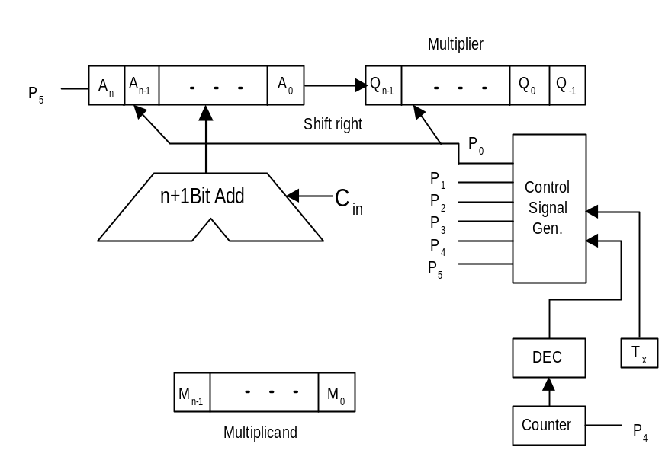

四、（本题15分）
4K×4的动态RAM芯片结构如下图，要设计一个32K×8的按字节单元编址的存储器。
(1) 需多少芯片？
(2) 画出存储器扩展框图（考虑刷新问题）。
(3) 该存储器的刷新地址计数器应为多少位？
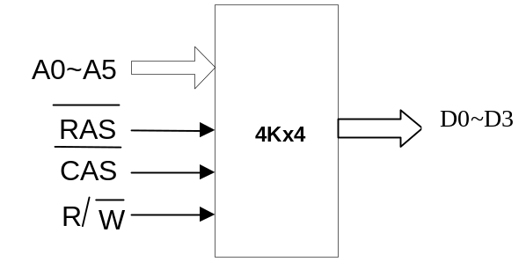

五、（本题10分）
某机主存容量1 MB，两路列相联方式（每列仅有两块）的Cache容量为64 KB，每个数据块为256字节。CPU要顺序访问地址为20124H, 58100H, 60140H和60138H等四个内存单元中的数。已知访问开始前第2列（列地址为1）的地址阵列内容如下表，Cache采用LRU替换策略。

0 | 00100（二进制）
1 | 01011（二进制）

(1) 说明Cache的结构（即分多少组、组内分多少块），给出主存及Cache的地址格式；
(2) 上述四个数能否从Cache中读取，若能，给出实际访问的Cache地址。第四个数访问结束时上表（地址阵列）内容如何变化。

六、（本题10分）
某机字长为16位，采用16位定长指令格式，结构如下图所示，控制方式采用混合控制方式，每个CPU周期包含4个节拍，指令：
INC 200(R1) ; 加1指令，基址寻址方式，R1为基址寄存器。
写出执行该指令的详细微操作流程，该指令执行共需多少个CPU周期。
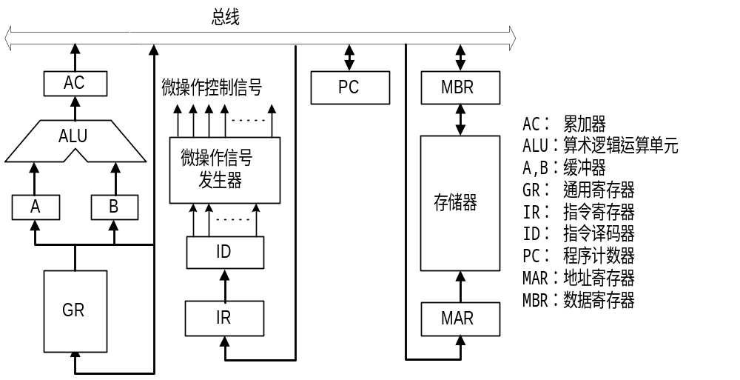

七、（本题10分）
执行一条微指令所需的时间称为微指令周期。
(1) 给出微指令串行执行和重叠执行两种执行方式的微指令周期时序图。
(2) 在重叠执行方式当遇到条件转移类型微指令时，如何解决下一条微指令的取指问题，请给出两种解决方案。
北航1997年计算机组成原理期终考试试题

一、填空（本题10分，每空各1分）
- 补码乘法的基本规则是____________。
- 4K×4的动态RAM芯片，其内部刷新地址计数器应该是____________位。
- 总线的控制方式分为____________、____________和____________三种。
- 条件转移指令所依据的条件来自____________寄存器。
- 浮点数的加减法的基本运算过程是____________、____________和____________。
- 决定指令执行顺序的是____________。

二、简答题（本题30分，共5题，每小题6分）
- 以4位加法器为例，推导出先行进位加法各位进位的表达式；。
- 简要说明中断响应和中断处理的过程。
- 已知一磁盘机共有10个盘面，每面160道，每道16个扇区，每个扇区512 bytes，该磁盘机的容量为多少？该盘转速为7200转／分，则该磁盘通道的最大数据传输率为多少？
- 一位比较法是常用的补码乘法算法，一个实现16位比较法的乘法部件应该包含哪些逻辑部件（不必画逻辑图，只需指出各逻辑部件的用途及其数据位数）。
- 某计算机的存贮系统是由Cache、主存和磁盘组成的虚拟存贮系统。若一字在Cache中，访问时间为T1，Cache的命中率为P1；若字不在Cache中，访问主存，这种情况下，访问主存的概率为P2，主存字访问周期为T2；若字不在主存中，将其从磁盘装入主存需要时间T3；求该存贮系统的平均存取时间。

三、（本题15分）
某机字长为16位，内存容量64 KB，8个16位通用寄存器R0--R7。指令系统基本要求是：
(1) 所有指令均为双操作数指令（其中必有一操作数是寄存器直接寻址），共32条；
(2) 支持四种寻址方式：立即寻址、寄存器直接寻址、寄存器间接寻址和变址寻址；立即数和变址值均可达16位。
(3) 所有指令读支持8位（字节）操作和16位（字）操作。
请设计该机指令系统，给出详细设计方案（包括：指令长度，指令格式中各字段的长度、说明及对应编码范围等）。并画出源操作数分别为上述四种寻址方式（目的操作数为寄存器直接寻址）时指令格式图。
有指令“ADD 200H(R0), R1”，其中200H(R0) 为变址寻址型目的操作数，R1为寄存器直接寻址型源操作数。根据你的指令设计方案，写出该指令的编码（ADD操作码可随意定义）。

四、（本题15分）
某系统的控制部件将采用为程序控制技术，已知该系统共有256种操作控制命令，每一种操作控制命令均可解释成16条顺序执行且没有分支的微指令。又知该系统的操作控制信号共有20个，且有可能同时发挥作用。
(1) 设计该系统控制部件的微指令格式。
(2) 假若要用1K×8的EPROM芯片来构造该控制存储器。请画出该控制存储器的扩展连接图。

五、（本题10分）
详细说明高速缓冲存储器的结构和工作原理。

六、（本题10分）
画出DMA接口控制器简图，并说明DMA I/O方式和中断I/O方式各自的特点及两者的不同之处。

七、（本题10分）
某机字长为16位，采用16位定长指令格式，结构如下图所示，控制方式采用混合控制方式，每个CPU周期包含4个节拍，指令：
INC 200(R1) ; 加1指令，基址寻址方式，R1为基址寄存器。
写出执行该指令的详细微操作流程，该指令执行共需多少个CPU周期。
北航2000年计算机组成原理考研试题

四、填空题（本题10分，每空各1分）
- 某机器字长16位，采用两位比较法进行乘法补码运算，此时并行加法器应该是____________位加法器，应该进行____________次相加移位操作。
- 总线控制方式一般分为____________ 、____________和____________三种。
- 高速缓冲存储器与主存的地址映射一般有全相联、____________和____________三种。
- 条件转移指令执行时依据的条件来自____________。
- 微指令格式可以分为____________和____________两大类。

五、（本题10分）
某活动磁头磁盘组的性能参数如下：转速6000转／分，每道容量20 KB，平均寻道时间10ms。假定操作系统采用两种方式访问该磁盘组，第一种方式每次读取2 KB，第二种方式每次读取8 KB。已知操作系统访问磁盘的时间开销为每次5ms的额外开销和2 KB/ms的传输开销。
(1) 计算该磁盘组的数据传输率和平均等待时间（即从磁头定位到目标磁道开始到寻找到目标扇区的平均时间）？
(2) 如果要读取一个很大的磁盘文件，操作系统按第一种方式和第二种方式所需的时间比是多少？

六、（本题10分）
某32位机（字宽32位）的一台外设通过32位总线与系统内存相连。CPU每秒执行106条指令，平均每条指令需要5个机器周期，其中3个周期必须访问内存，内存读写需一个机器周期。假定CPU在95% 的时间内持续执行“背景程序”，且这段时间内不执行I/O指令。现该外设需要把一个非常大的数据块传送到内存。
(1) 如果采用程序I/O方式，每传送一32位字宽的数据需要CPU执行两条指令。请计算最大数据传输率（单位：字／秒）。
(2) 如果采用DMA方式，在DMA与CPU出现总线访问冲突时，CPU优先。请计算最大数据传输率（单位：字／秒）。

七、（本题10分）
某计算机主存大小64 KB，CPU内部有8个16位通用寄存器，8个8位通用寄存器，1个16位变址寄存器。该机指令系统有64条指令，全部为寄存器寄存器型或寄存器存储器型指令，同时支持8位和16位运算。当操作数不在寄存器中是，采用下列寻址方式：
(1) 寄存器间接寻址（用16位寄存器）
(2) 存储器直接寻址
(3) 基址变址寻址（用任意16位寄存器做基址寄存器，位移量16位）。
要求：
(1) 设计适合该计算机的指令格式，使指令长度最短，并画出各种类型的指令格式示意图。
(2) 写出各种寻址方式计算有效地址的表达式。

八、（本题15分，每小题5分）
某CPU内部包含16个寄存器，一个支持16种算术运算和16种逻辑运算的ALU，一个支持8种操作的移位器。所有部件均由CPU内部总线连接在一起。请设计指定该CPU内部不同操作的微指令格式（不必考虑次地址部分）。
(1) 简要说明指令周期、CPU周期和节拍周期三者之间的关系。
(2) 结合计算机的内部结构，简要说明一条机器指令的执行过程。

九、（本题15分）
某8位计算机系统采用单总线结构，数据总线8根，地址总线16根，系统加电后，CPU中的程序计数器PC初始值为FFF0H。已知：
(1) 主存地址空间64 KB，其中系统BIOS程序大约需要4 KB，由4K×4的ROM芯片构成。其余地址空间为系统RAM区，用4K×8的SRAM芯片构成；
(2) 该机系统总线上连接一I/O接口，接口控制由专用接口芯片实现，该芯片内部包含8个用于存放数据和状态的8位寄存器；
(3) CPU信号中包括有地址线A0~A15、数据线D0~D7、读控制线和写控制线、内存访问请求线和I/O端口访问请求线；
(4) I/O编址采用单独编址，I/O地址占8位；
(5) 接口芯片有双向数据端D0~D7、地址输入端A0~A2和片选输入端，通信接口地址范围为80H~87H。
要求：
(1) 请合理分配主存地址空间，指明ROM区和RAM区的地址范围。
(2) 请完成存储器设计和通信接口设计，画出CPU与存储器和通信接口之间的连接示意图。
北航2001年计算机组成原理考研试题

四、填空题（2’×5）
- 决定指令执行顺序的寄存器是____________，而记录指令执行结构的状态的寄存器____________。
- 由16K×4的SDRAM芯片组成的RAM，其刷新地址计数器为____________位。
- 由5个9 GB的硬盘组成一个RAID 5，其有效的存储容量为____________。
- 补码乘法的基本等式是：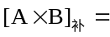____________。
- 构造一个具有14位地址和8位字长的存储器，需要____________个1K×1的存储芯片。

五、简单回答题（5’×4）
- 画出控制器的一般结构框图，并结合指令的执行过程阐述各部件的作用。
- 总线的同步控制和异步控制有何区别？比较它们的优缺点。
- 简述DMA接口的基本组成。
- 一台磁盘机，知其有10个盘面，100个柱面，总容量为3200 KB，磁盘旋转一周的时间为25ms，每个磁道分4个区，区与区之间有一个间隙，磁头通过每个间隙需要1.25ms。请计算该磁盘机的数据传输率。

六、（15’）
某计算机系统主存大小为32K字，高速缓存大小为4K字，采用列（组）相联地址映射方式，每列含4块，每块大小64个字。假定高速缓存开始为空，CPU从主存地址单元0开始按顺序依次读取4352个字，重复此过程共10次。若高速缓存的速度是主存的10倍，且采用LRU替换算法，求使用Cache后的加速比。

七、（10’）
某机内存64 KB，CPU内部有8个16位通用寄存器（其中4个又可以当成8个8位通用寄存器）。该机指令系统有64条指令，全部为地址指令，且必有一个操作数在寄存器中。指令采用下列寻址方式：
(1) 寄存器直接寻址
(2) 寄存器间接寻址（用16位寄存器）
(3) 存储器直接寻址
(4) 变址寻址（用任意16位寄存器做变址寄存器，位移量16位）
要求：
(1) 设计适合该计算机的指令格式，并画出各种类型的指令格式示意图。
(2) 写出各种寻址方式计算有效地址的表达式。

八、（15’）
余3码十进制加法运算的基本规则是：两个十进数的余3码相加，当本位和产生进位时，其本位和应做加3修正；当本位和不产生进位时，其本位和应做减3修正。请设计一个完成两个一位十进制数余3码加法运算的运算部件。假定两个一位十进制数的余3码已分别存放在寄存器R0和R1中，常数3也存放在寄存器R2中，和的个位存放到寄存器R3中，和的十位舍弃不管。寄存器均为4位，要求：
(1) 画出该运算部件的逻辑框图，并定义个数据通路上的微操作。
(2) 设计一个微程序控制其控制该运算部件完成上述余3码加法运算（写出运算微操作流程，定义微指令格式，写出微程序编码）。
北航2002年计算机组成原理考研试题

五、选择题（1’×10）
- CPU中决定指令执行顺序的是____________。
A. 标志寄存器 B. 指令寄存器 C. 程序计数器 D. 数据缓冲器
- 条件转移指令执行时所依据的条件来自____________。
A. 指令寄存器 B. 标志寄存器 C. 程序计数器 D. 地址寄存器
- PCI是一种可以配置成____________的总线。
A. 16位 B. 32位 C. 64位 D. 32位或64位
- 子程序调用指令执行时，要把当前程序计数器PC的内容存到____________。
A. 通用寄存器 B. 堆栈 C. 指令寄存器 D. 数据缓冲器
- ____________。
A. 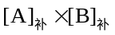 B. 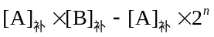
C. 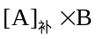 D. 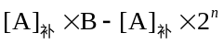
- 下列磁记录方式中不具备自同步能力的是____________。
A. 归零制 B. 不归零制 C. 调频制 D. 调相制
- 中断向量表用于保存____________。
A. 被中断程序的返回地址 B. 中断服务子程序入口地址
C. 中断优先级 D. 中断源编码
- 系统总线中地址线的功能是用于选择____________。
A. 主存单元地址 B. I/O端口地址
C. 外存地址 D. 主存单元地址或I/O端口地址
- 某RS–232C端口传送ASCII码字符时以7位数据位、1位起始位、1位校验位和1位停止位的格式传送，波特率9600，则字符传送速率为____________。
A. 960 B. 873 C. 1371 D. 480
- 磁盘是一种以____________方式存取数据的存储设备。
A. 随机存取 B. 顺序存取 C. 直接存取 D. 只读存取

六、（10’）
如果要用16K×8的EPROM芯片设计一个快速查表补码乘法器以实现任意两个8位补码（含符号位）的乘法运算。请：
(1) 说明设计思路；
(2) 需要多少EPROM芯片；
(3) 画出存储芯片的扩展连接图。

七、（6’）
一个16位的浮点数，阶码6位，2为底，尾数10位，均为补码表示。请写出：
(1) 最大数和最小数的二进制表示；
(2) 最大规格化数和最小规格化数的二进制表示；
(3) 最接近零的正规格化数和最接近零的负规格化数的二进制表示。

八、（6’×2）
- 某计算机的存储系统由Cache、贮存和用于虚拟存储的磁盘组成。CPU总是从Cache中获取数据。若所访问的字在Cache中，则存取它只需要20ns，将所访问的自从主存装入Cache需要60ns，而将它从磁盘装入主存则需要1200μs。假定Cache的命中率为0.9，主存的命中率为0.6，计算该系统访问一个字的平均存取时间。
- 某处理器包含一片内Cache，容量为8K字节，且采用4路组相联结构，块的大小为4个32位字。当Cache未命中时，处理器以分组方式从主存读取16个字节到Cache，假定主存容量为16 MB。请说明：
(1) Cache共分多少组？
(2) 主存的地址格式，并说明Cache如何解释主存地址格式中的不同字段；
(3) Cache块标记至少应该有多少位？

九、（6’×2）
- 某计算机字长16位，主存容量64 KB，包含8个16位通用寄存器，采用单字长单地址指令，共有100条指令，采用寄存器直接、存储器间接、变址和相对四种寻址方式。请设计该计算机的指令系统。
- 下列Intel x86指令按实模式操作，(DS) = 1000H, (SS) = 2000H, (BP) = 1000H, (DI) = 0100H, (BX) = 0300H，计算个指令寻址的存储器地址。
(1) MOV AL, [BP+DI]
(2) MOV AX, [1234H]
(3) MOV DX, [BX+100H]
(4) MOV [DI], AX

十、（8’＋6’）
- 画出微程序控制器的原理框图，并说明其基本工作原理。
- 有一个ALU不能做减法，但可以完成两个输入寄存器的加法，并能对两个输入寄存器的各位进行逻辑取反，数据以2的补码形式存储。请列出使该ALU实现减法的控制部件所必须具备的微操作，并画出该ALU的逻辑结构简图。

十一、（6’）
简要说明独立请求总线控制方式的工作原理，并画出原理简图。

